华东师范大学期中试卷（A）答案
2023-2024 学年第 一 学期
课程名称： 编译原理与技术
学生姓名： 学 号：
专 业： 软件工程 年级/班级： 2020级
课程性质：专业必修
一 | 二 | 三 | 四 | 五 | 六 | 七 | 八 | 总分 | 阅卷人签名

计算题

一、(30分)给定下面正则表达式：
b(a|b)*ab
- 用Thompson构造法构造NFA；（5分）
- 用子集构造法将NFA转换为DFA,写出状态转换表，并画出相应的DFA状态图；（15分）
- 将得到的DFA图的状态最小化。（10分）

答：
a. NFA的构造:
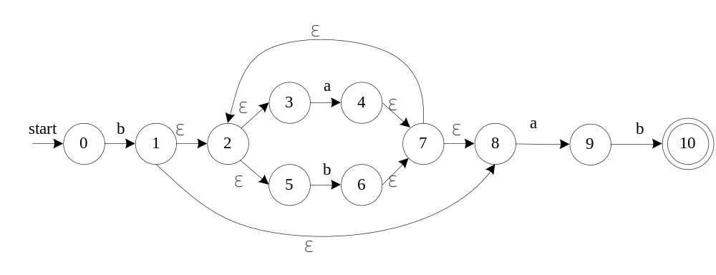
b. NFA 到DFA的转换：
s0=ε-closure({0})={0}
mark s0
ε-closure(move(s0,b))= ε-closure({1})={1,2,3,5,8}=s1
mark s1
ε-closure(move(s1,a))= ε-closure({4,9})={2,3,4,5,7,8,9}=s2
ε-closure(move(s1,b))= ε-closure({6})={2,3,5,6,7,8}=s3
mark s2
ε-closure(move(s2,a))= ε-closure({4,9})=s2
ε-closure(move(s2,b))= ε-closure({6,10})={2,3,5,6,7,8,10}=s4
mark s3
ε-closure(move(s3,a))= ε-closure({4,9})=s2
ε-closure(move(s3,b))= ε-closure({6})=s3
mark s4
ε-closure(move(s4,a))= ε-closure({4,9})=s2
ε-closure(move(s4,b))= ε-closure({6})=s3

a b G1＝{4}, G2={0,1,2,3}
s0 s1 a b
s1 s2 s3 0 1
s2 s2 s4 1 2 3
s3 s2 s3 2 2 4
s4 s2 s3 3 2 3
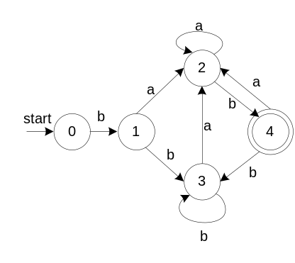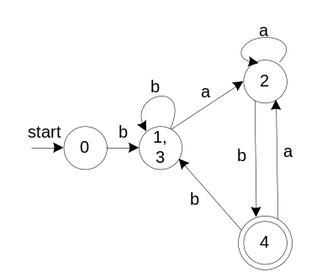

二、（35分）考虑下面文法：
1. decl -> type v-list
2. type -> int
3. type -> real
4. v-list -> v-list, id
5. v-list -> id
- 为该文法构造LR(0)的项目集; （10分）
- 为该文法的非终结符构造Follow集合；（5分）
- 为该文法构造SLR(1)分析表，并说明所得文法是否为SLR(1)文法；（10分）
- 假设有输入串“int x, y, z”，写出对应SLR(1)分析程序的分析过程(最右推导)。 （10分）
答：
a. LR(0)项目集合：
I₀: s->.decl
decl-> . type v-list
type->.int
type ->.real
I₁: s->decl.
I₂: decl -> type. v-list
v-list -> . v-list , id
v-list -> .id
I₅: decl -> type v-list.
v-list -> v-list. , id
I₆: v-list -> id.
I₇: v-list -> v-list, .id
I₈: v-list -> v-list, id.
I₃: type->int.
I₄: type -> real.
v-list
id
id
decl
,

type

int

float

b. follow(decl)= { $ }, follow(type)= { id }
follow(v-list)= { $, , }
c. SLR(1) 分析表 （表项没有冲突，是SLR(1)文法）
state | action |  |  |  |  | goto
state | int | real | id | , | $ | type | decl | v-list
0 | s3 | s4 |  |  |  | 2 | 1
1 |  |  |  |  | acc
2 |  |  | s6 |  |  |  |  | 5
3 |  |  | r2
4 |  |  | r3
5 |  |  |  | s7 | r1
6 |  |  |  | r5 | r5
7 |  |  | s8
8 |  |  |  | r4 | r4
d. 下面给出串 int x,y,z 的最右推导代替SLR(1)分析过程。
decl ⇒ type v-list
⇒ type v-list, id
⇒ type v-list, id, id
⇒ type id , id, id
⇒ int id , id, id
三、（35分）下面是C语言声明的文法：
decl → type var-list
type → int | float
var-list → id , var-list | id
- 在该文法中提取左因子，写出等价的文法； （5分）
- 为所得的文法的非终结符构造First集合和Follow集合；（5分）
- 为所得的文法构造LL(1)分析表，并说明所得的文法是LL(1)文法；（15分）
- 假设有输入串 int x, y, z，写出对应LL(1)分析程序的分析过程(最左推导)（10分）
答： a. 提取左因子后的文法为：
1： decl → type var-list
2|3： type → int | float
4： var-list → id var-list’
5|6： var-list’ → , var-list |ε
b. First集合和Follow集合为：
First(decl) = { int, float }
First(type) = { int, float }
First(var-list) = { id }
First(var-list’) = { ,,ε}
Follow(decl) = { $ }
Follow(type) = { id }
Follow(var-list) = { $ }
Follow(var-list’) = { $ }
c. 该文法为LL(1)文法，因为：
对type，First(int)∩First(float)=φ。
对var-list’，First(, var-list’)∩First(ε) =φ，且First(var-list’)∩Follow(var-list’)=φ。
LL(1)分析表（是LL(1)文法）：
M[N,T] | int | float | id | , | $
decl | 1 | 1
type | 2 | 3
var-list |  |  | 4
var-list’ |  |  |  | 5 | 6
d. 下面给出串 int x,y,z 的最左推导代替LL(1)分析过程。
decl ⇒ type var-list
⇒ int var-list
⇒ int id var-list’
⇒ int id , var-list
⇒ int id , id var-list’
⇒ int id , id , var-list
⇒ int id , id , id var-list’
⇒ int id , id , id

